令和９年度
相馬市放課後児童クラブ利用案内



児童クラブは年度ごとに申込みが必要です！

R９年度児童クラブの申込について

【申込対象者】
◎ 令和９年４月から通年入所を希望する方
◎ 長期休暇中のみ入所を希望する方
（※長期休暇とは、令和9年4月中の春休み・夏休み・冬休み・次年3月中の春休み）

【受付期間】
令和8年10月1日(木)～令和8年11月13日(金)(期間厳守)
（★注意）受付期間を過ぎた場合、原則５月１日以降の入所となります。十分ご注意ください。
※申し込み順ではありません。

【受付場所】
こども家庭課又は各児童クラブへ
問合せ先 相馬市役所 こども家庭課こども家庭係（④番窓口）
電 話 ０２４４－３７－２２０４
住 所 〒９７６－８６０１
相馬市中村字北町６３番地の３

放課後児童クラブとは

保護者(父母等)が就労や病気などで昼間家庭にいない小学生の児童を預かり、遊びや生活の場を提供する場所です。放課後児童クラブは多様な子どもたちが共に過ごす集団生活の場であり、専門的な療育を行う機関ではありません。そのため、個別の特別な対応を行うことはできません。全体の安全と集団での行動を優先し、定められたルールの中で運営を行います。

対象児童
相馬市の小学校に在籍する小学１年生から６年生で、次の要件に該当する児童が対象となります。
①放課後、保護者の就労等のため留守となり、適切な保護が受けられない児童
②保護者が高齢のためまたは疾病の状態にあり、昼間家庭での適切な保護が受けられない児童
③保護者が同居又は別居の親族を常時介護している等のため、昼間家庭での適切な保護が受けられない児童
④保護者が妊娠中または出産後間もないため、昼間家庭での適切な保護が受けられない児童
（注意！）同居･同敷地内に祖父母が生活し留守にならない場合は対象となりません。

開所時間
月～金曜日 | 下校から午後６時１５分まで
土曜日（長期休業中を含む） | 午前９時から午後６時１５分まで  ※各クラブのご配慮により、８時３０分から開所できますので、必要な場合は各クラブにご相談ください。
学校長期休業期間の月～金曜日、学校行事の振替休日 | 午前７時３０分から午後６時１５分まで
休所日
・日曜、祝日
・年末年始（12月29日から1月3日）
・その他市長が必要と認めた日（※1）
- 台風等の接近に伴い学校が早退や臨時休校となった場合や、インフルエンザ等の流行による学校閉鎖の日（学級閉鎖時は、該当クラスのみ）、地震などの大規模な自然災害発生時など、児童の安全確保が困難な時。
- お仕事がお休みの日や産休・育休等で保護者等が在宅となる日又は期間は、在宅で保育していただきますようご協力願います。

入所期間
・入所期間については年度ごと（4月1日～翌年3月31日）となっております。次年度も入所を希望される場合、申し込み忘れにご注意ください。
使用料
これまでは、児童クラブの運営に係る費用を市で負担しておりましたが、児童クラブを利用する方としない方の負担のバランスを整え、今後も安全なクラブ運営を続けていくために、令和８年度より使用料を徴収することとなりました。これは、児童クラブに支払う保護者会費（おやつ代を含みます）及び保険代（クラブにより異なります）とは別にかかるものです。詳細な料金については次の表をご覧ください。

〇使用料一覧
利用区分 | 期間 | 入所児童1人あたりの使用料 | 入所児童2人目の使用料 | 入所児童3人目以降の使用料 | 納入期限
通年入所 | １ヶ月 | 月額2,000円 | 月額1,000円 | 月額0円 | 各月の末日（その日が休日等の場合は、その日後において最も近い休日等でない日）。
月の途中の入所 | １ヶ月の間で使用の許可を受けている期間 | 通年入所する場合の月額使用料を25で除して得た額に、当該期間における開所日数（25日を超える場合は25日）を乗じて得た額。 |  |  | 各月の末日（その日が休日等の場合は、その日後において最も近い休日等でない日）。
学校の長期休業日のみ入所 | 各長期休業日  ＊春休みは学年始めと学年末に分ける |  |  |  | 長期休業日の期間の最終日が属する月の末日。
※生活保護受給世帯は無償、児童扶養手当受給世帯は使用料の2分の1が免除となりますので、ご相談ください。別途、提出が必要な書類を案内します。

○お支払い方法
使用料の納入は口座振替にて行います。口座振替申請がお済みでない方は、各金融機関で直接お手続きください。昨年度に口座振替申請されている方は、再度申請いただく必要はございません。申請等でご不明な点がありましたら、こども家庭課までお問合せください。

保護者会費・保険代
〇クラブごとに料金が異なりますので、ご確認ください。
児童クラブ | 保護者会費（月額） | 保険代（年額）
ポニー・ことりクラブ | 4,000円 | 1,820円
みつばち・たんぽぽ・かもめ  ・すみれ・いるか・こすもすクラブ | 3,000円 | 3,240円
ひまわり・めだか・なのはなクラブ | 3,500円 | 1,820円
げんきクラブ | 3,000円 | 1,820円
つばさクラブ | 2,500円 | 1,820円

申し込みの流れ

１０月１日～１１月１３日 申請を受け付けます。
１１月中旬～１月中 審査・選考
提出書類をもとに入所要件を満たしているか審査を行います。不明な点がある場合は、必要に応じて電話等により聴き取り調査をさせていただく場合があります。
入所申請内容（学年、保護者の就労日数・時間等）を点数化し、入所の必要性(点数)の高い児童から入所決定します。この際、低年齢の児童が１人で留守番をすることがないよう学年の優先(得点を高く設定)を設けているため、兄弟姉妹で申込みをしても、年少児童のみの入所となる場合がありますが、ご了承願います。
※申し込みの遅滞、保護者会費等の滞納は減点対象となりますので、ご注意ください。

２月中旬 入所の可否を決定し通知いたします。
入所の可否決定につきましては、郵送で通知いたします。
※申請者が定員を超えた場合は待機となりますが、登録児童の退所・取下げ等により受入れが可能となった場合、その時点で再選考を行い、年度途中から入所となります。

４月当初入所（各児童クラブにて入所式を行います）
年度途中入所
◎令和９年５月以降から入所を希望する方

・受付期間 入所開始希望月の前々月末日まで。
入所  希望月 | 5月 | 6月 | 7月 | 8月 | 9月 | 10月 | 11月 | 12月 | 1月 | 2月 | 3月
締切日 | ３  月  ３１  日 | ４  月  ３０  日 | ５  月  ３１  日 | ６  月  ３０  日 | ８  月  ２  日 | 8  月  3１  日 | ９  月  ３０  日 | １1  月  １  日 | 11  月  30  日 | １  月  4  日 | １  月  ３1  日
締切日 | (水) | (金) | (月) | (水) | (月) | (火) | (木) | (月) | (火) | (火) | (月)
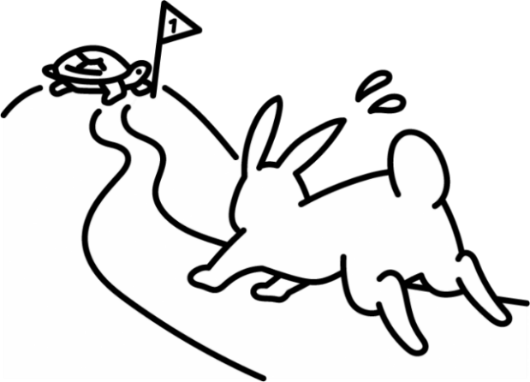

・受付場所 こども家庭課（④番窓口）
申請書をこども家庭課こども家庭係にて受付けます。

審査・選考（年度当初登録同様）

利用開始前月中旬 入所の可否を決定し通知いたします。
※登録の可否決定につきましては、郵送で通知いたします。

入所決定日から入所（入所前にクラブにて、お子様同伴で利用について説明を受けていただきます）

申し込みにあたっての注意事項
①学校の長期休業日のみ入所希望の方も、当初登録期間に申請してください。
②市内へ転入予定の児童も、事前に申請を受け付ける事が可能です。
（転入予定の居住地及び時期について、申請書裏面備考欄に記載願います。）
③申請が定員を超えた場合には、要件に該当していても待機となることがあります。
④育児休暇中の場合でも申し込みは可能です。
⑤入所申請書には、来年度の学年を記入していただきますようお願いいたします。

【 皆様へのお願い 】

○希望するクラブが定員超過のため調整ができない場合、他のクラブ（学区外）への入所をご相談させていただく場合があります。

〇ここ数年、放課後児童クラブでは多くの待機児童がでております。
どうしても児童クラブの利用を必要としている児童が登録できるよう、近隣に祖父母・親戚等がいる方、高学年になり留守番ができるようになった児童については、申請についてご配慮いただきますようご協力お願いいたします。

〇使用料については利用日数・利用時間に関わらず、決定した使用料をお支払いいただきます。

申し込み必要書類

□ 放課後児童クラブ入所申請書（１世帯につき１枚）
□ 家庭状況調（《表》父母・《裏》祖父母 １世帯につき１枚）
※同時期に保育所の申込をしている場合は写しでも可能
□ 保護者と同居・同敷地内にお住まいの祖父母等の就労等の状況を証明する書類（下表）
※同時期に保育所の申込をしている場合は写しでも可能
□ 「放課後児童クラブの利用について」（児童１人につき１枚）※裏面も必ず記載すること
保護者等の状況 | 必要な書類 | チェック欄（同居者分）  同敷地内隣接世帯を含む
保護者等の状況 | 必要な書類 | 父 | 母 | 祖父 | 祖母
①就労 | 家庭外労働（会社員・公務員など）  フルタイム、パートタイム等  ●就労証明書  ●直近1ヶ月分のシフト表  （パートタイムの場合） | □ | □ | □ | □ | □
①就労 | 居宅内労働（内職など）  ●就労証明書
①就労 | 自営業、農業、漁業など  ●就労証明書
②保護者等の疾病、障害 | ●病気（障害）・就学・出産申立書  ●医師の診断書など  （状態が確認できる書類） | □ | □ | □ | □ | □
③同居または別居している親族の介護、看護 | ●介護（看護）状況申立書  ●介護保険証の写しなど （被介護者の介護・看護の必要性がわかる書類） | □ | □ | □ | □ | □
④妊娠、出産  ＜産前産後、育休＞ | ●病気（障害）・就学・出産申立書  ●母子健康手帳の写し<産前産後のみ>  （表紙と出産日が確認できるページ） | ― | □ | ― | ― | ―
⑤災害復旧 | ●り災証明書  ※こども家庭課こども家庭係まで  ご相談ください | □ | □ | □ | □ | □
⑥求職活動  （主たる生計維持者のみ）  （起業準備を含む） | ●求職活動状況申立書  ※入会３ヶ月以内に就労状況証明書を添付してください。 | □ | □ | □ | □ | □
⑦就学(父母・祖父母用)  （職業訓練校等における職業訓練を含む） | ●在学証明書の写しなど  （カリキュラム表など日中保育できない時間・日数が確認できるもの） | □ | □ | □ | □ | □
⑧その他上記に類する状態にある場合 | ※こども家庭課こども家庭係までご相談ください | □ | □ | □ | □ | □
※申請書類の内容に虚偽や事実と異なることがあった場合には、入所決定を取り消す場合があります。
※必要に応じて、別途書類の提出を求める場合があります。
入所申請を取り下げる場合

入所申請の提出をした後（入所決定になる前）に、入所理由に該当しなくなった場合には「放課後児童クラブ入所申請取下げ届」をこども家庭課窓口へ必ず提出してください。

利用区分又は児童クラブを変更したい場合

【提出書類】
・利用区分等変更申請書
※新たに提出していただく書類があるか、事前にこども家庭課まで確認いただくようお願いいたします。
使用料の免除を受けたい場合

生活保護、児童扶養手当を受けている方は使用料の免除を受けることができます。
【提出書類】
・使用料免除申請書
・生活保護、児童扶養手当を受けていることが証明できるもの
申請内容に変更が生じた場合

利用区分または児童クラブ以外で入所申請書の内容に変更が生じた場合は、次の書類をこども家庭課窓口へ必ず提出してください。
変更内容 | 必要書類
① 氏名、住所、電話番号、家庭状況等に変更が生じた場合 | ・放課後児童クラブ変更届  ※新たに提出していただく書類があるか、事前にこども家庭課まで確認いただくようお願いいたします。
② 保護者の就労状況に変更が生じる場合  (転職や雇用条件の変更など) | ・放課後児童クラブ変更届  ・変更後の内容が記載された就労証明書  ※有期雇用の場合、雇用期間が延長になっているかを確認するため、就労証明書の再提出をお願いいたします。
児童クラブを退所する場合

児童クラブを退所する場合は、退所する15日前までに入所クラブ又はこども家庭課窓口へ「放課後児童クラブ退所届」を提出してください。各クラブへの連絡も同様にお願いします。
入所の取消をする場合

次に該当する場合は、入所の許可を取り消します。
- 登録対象児童でなくなったとき
- 公の秩序を乱し、または善良な風俗を害する恐れがあるとき。
- 児童クラブの施設・設備を毀損し、または滅失する恐れがあるとき。
- 正当な理由なく使用料等を滞納したとき。
- 正当な理由なく90日以上児童クラブを利用しないとき。
- 偽り、その他不正な手段により入所の許可を受けたとき。
- その他児童クラブの管理運営上支障を及ぼす恐れがあるとき。
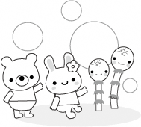
相馬市放課後児童クラブ一覧
＜公設民営・公設公営＞

小学校名 | 児童クラブ名称 | 予定  定員 | 電話番号
桜丘小学校 | 〇相馬市中央児童センター  （ポニークラブ・ことりクラブ） | 100名 | 35-2008
桜丘小学校 | 〇相馬市西部子ども公民館  （こすもすクラブ）  ※原則、自宅の住所が小野及び黒木（高池、四反田、源多田、上泉、諏訪田を除く）の方 | 60名 | 32-0400
中村第一小学校 | 〇相馬市川原町児童センター  （みつばちクラブ）  〇相馬市川原町児童センター分室  （すみれクラブ）  ※定員を超えた場合  〇相馬愛育園放課後児童クラブ  （つばさクラブ）  ※定員40名には、山上小児童も含みます。 | 70名  50名  ※40名 | 35-6355  （みつばち）  35-5160  （すみれ）  36-5591  （つばさ）
飯豊小学校 | 〇飯豊小学校放課後児童クラブ  （ひまわりクラブ） | 50名 | 37-8870
大野小学校 | 〇大野小学校放課後児童クラブ  （たんぽぽクラブ） | 60名 | 36-3570  （たんぽぽ）
中村第二小学校 | 〇中村第二小学校放課後児童クラブ  （かもめクラブ）  〇中村第二小学校放課後児童クラブ分室  （いるかクラブ）  ※定員を超えた場合 | 90名  30名 | 38-8131  38-8711
日立木小学校 | 〇日立木小学校放課後児童クラブ  （めだかクラブ） | 30名 | 35-3400
磯部小学校 | 〇磯部小学校放課後児童クラブ  （げんきクラブ） | 20名 | 32-1787
山上小学校 | 〇相馬愛育園放課後児童クラブ  （つばさクラブ）  ※定員40名には、中一小児童も含みます。 | ※40名 | 36-5591
八幡小学校 | 〇八幡小学校放課後児童クラブ  （なのはなクラブ） | 40名 | 26-9011
各児童クラブ位置図
●相馬市中央児童センター（ポニークラブ・ことりクラブ）
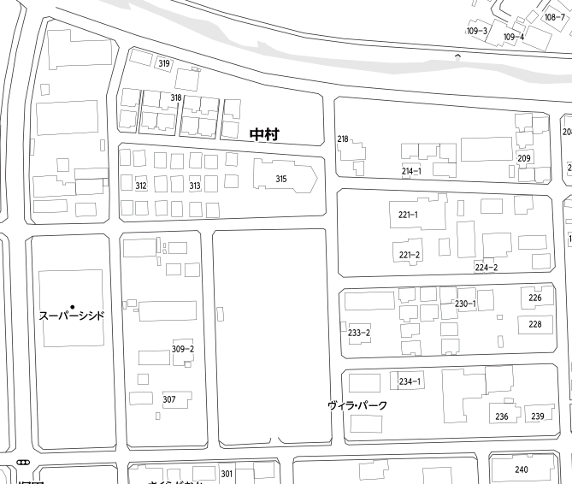
川沼公園
中央児童センター
☎ 35-2008

●相馬市川原町児童センター（みつばちクラブ）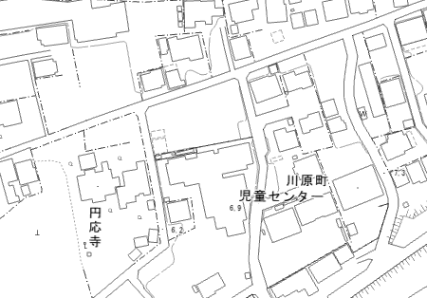
川原町児童センター
☎ 35-6355

●飯豊小学校放課後児童クラブ（ひまわりクラブ）
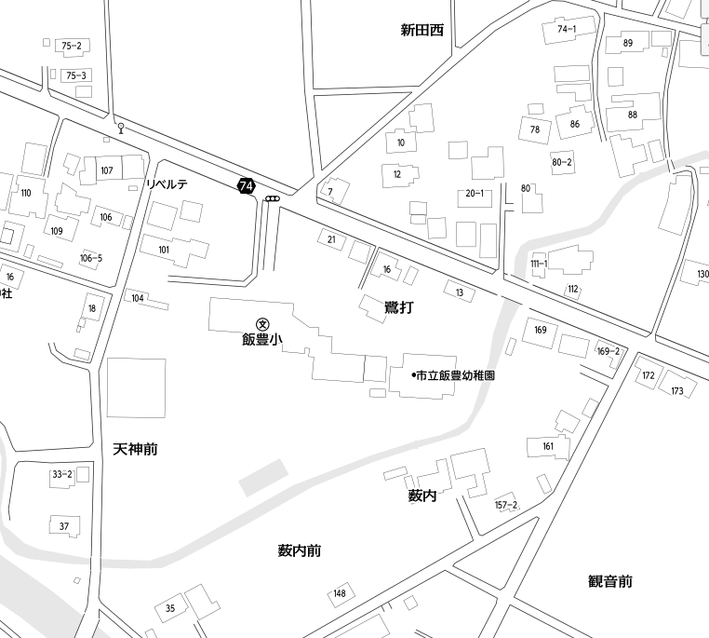

飯豊小学校
放課後児童クラブ
☎ 37-8870

●大野小学校放課後児童クラブ（たんぽぽクラブ）
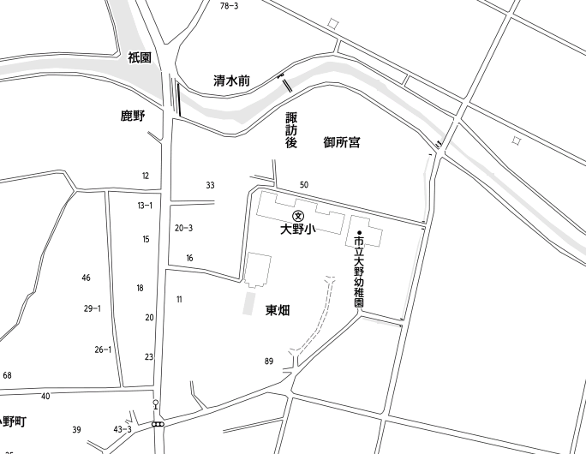
大野小学校
放課後児童クラブ
☎ 36-3570

●中村第二小学校放課後児童クラブ（かもめクラブ）
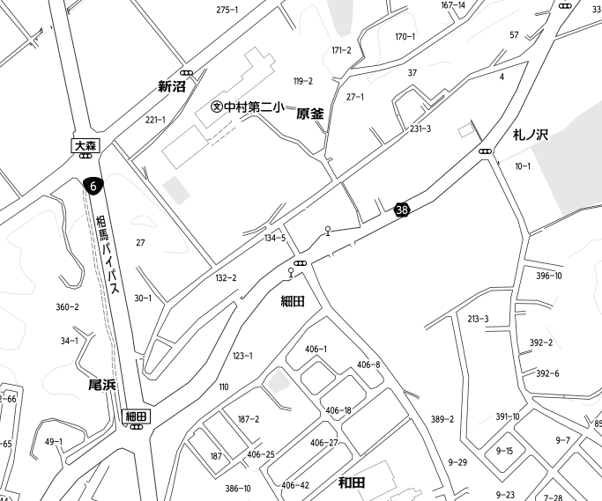
中村第二小学校放課後児童クラブ
（相馬市東部子ども公民館）
☎ 38-8131

●日立木小学校放課後児童クラブ（めだかクラブ）
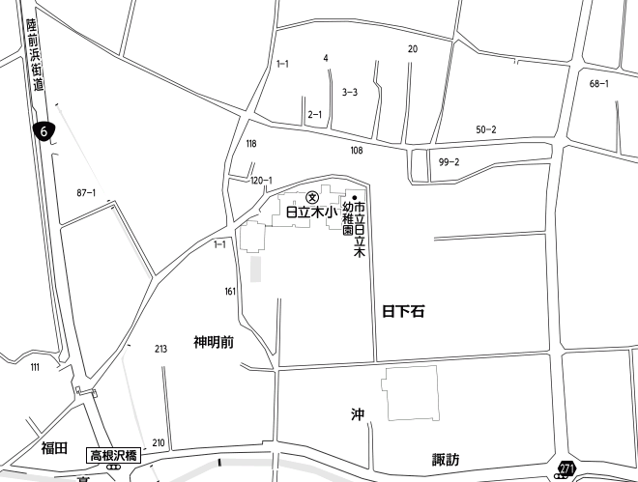
一時的に日立木幼稚園にて開所しています。
日立木小学校
放課後児童クラブ
☎ 35-3400

●磯部小学校放課後児童クラブ（げんきクラブ）
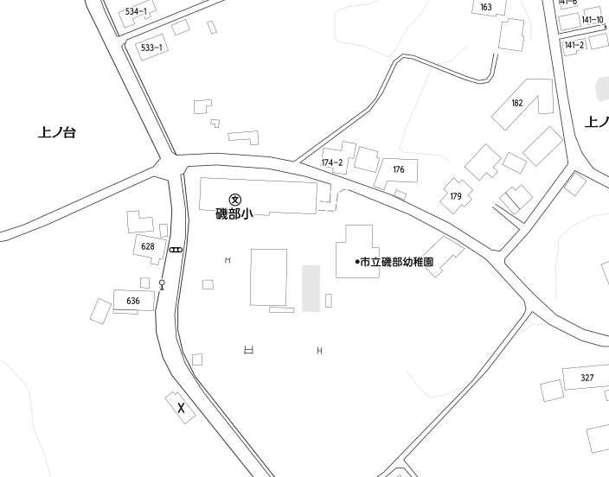
磯部小学校
放課後児童クラブ
☎ 32-1787

●相馬愛育園放課後児童クラブ（つばさクラブ）
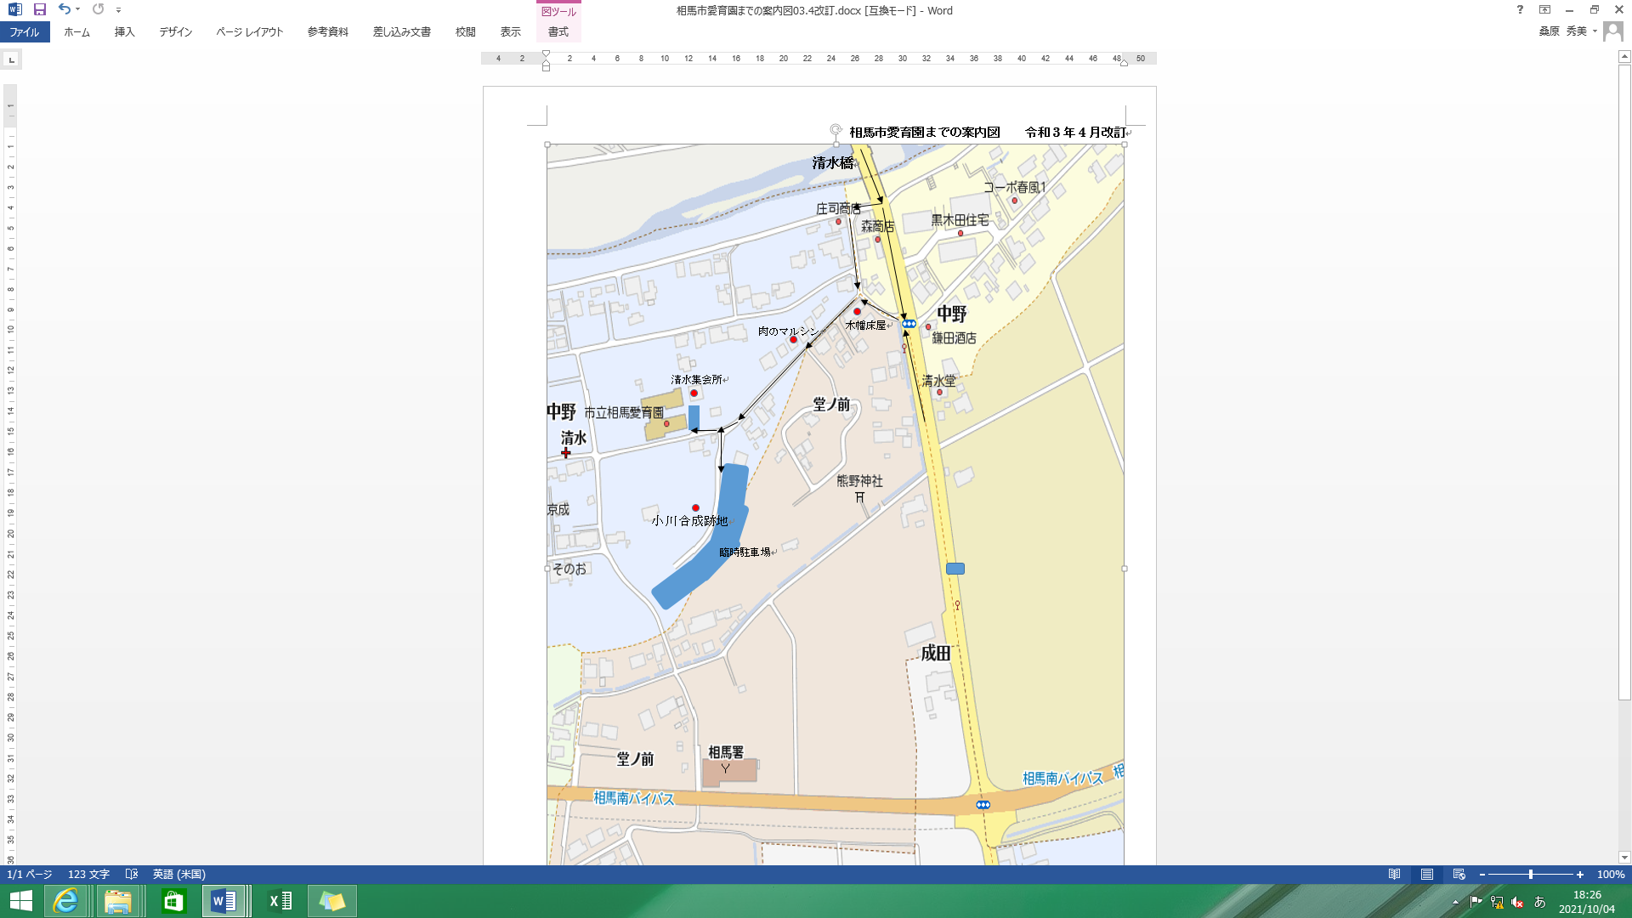
清水集会場
（駐車場利用）
相馬愛育園
放課後児童クラブ
☎ 36-5591
＊送迎の際は、清水転作推進技術研修施設（清水集会所）前の駐車場西側 をご利用下さい。
＊登園や降園時は、混雑が予想されます。愛育園近辺の道路は狭いですので、交通事故には十分にお気を付けください。
●相馬市西部子ども公民館（こすもすクラブ）
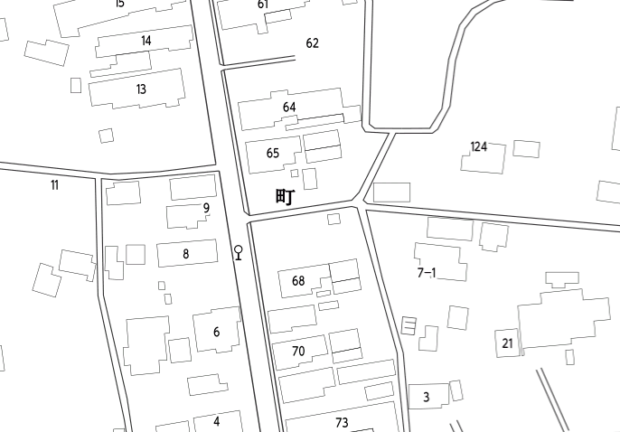
西部子ども公民館
☎ 32-0400
至大野公民館
至黒木郵便局

●八幡小学校放課後児童クラブ（なのはなクラブ）
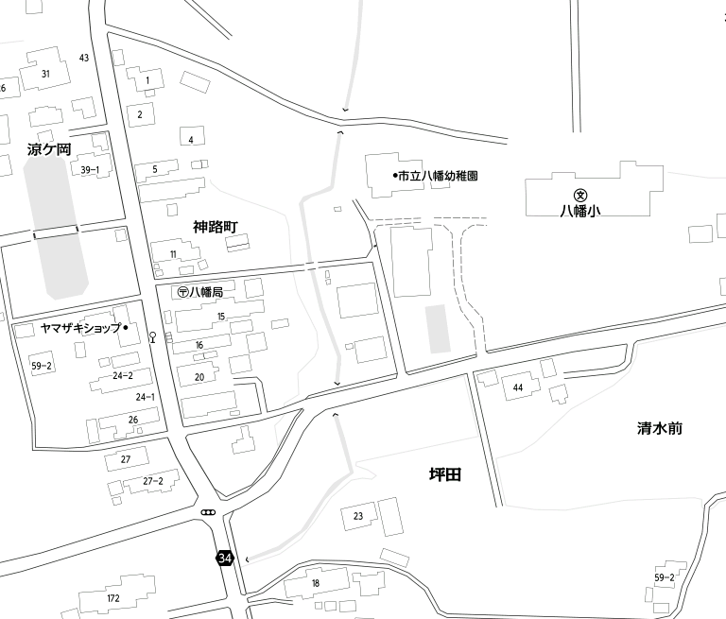
八幡小学校駐車場

八幡小学校
放課後児童クラブ
☎ 26-9011×

●相馬市川原町児童センター分室（すみれクラブ）
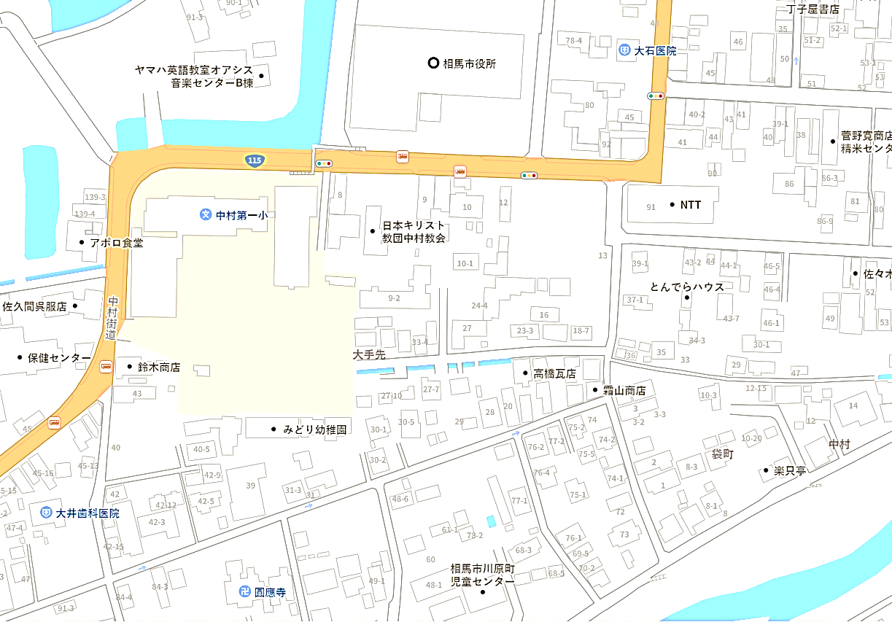

駐車場

川原町児童センター分室
放課後児童クラブ
☎ 35-5160すみれクラブ）

●中村第二小学校放課後児童クラブ分室（いるかクラブ）
中村第二小学校
放課後児童クラブ（分室）
☎ 38-8711

Ｑ ＆ Ａ

Ｑ．産前産後期間中、育児休業中の児童クラブの利用はできますか。

Ａ．いずれの期間でも、児童クラブの利用は可能です。申込時の必要書類が変わりますので、ご確認願います。

Ｑ．児童クラブを一度退所しましたが、同年度内に、もう一度利用が必要になりました。どのような手続きが必要ですか。

Ａ．入所申請が新たに必要です。添付の関係書類についてはこども家庭課こども家庭係へご確認願います。

Ｑ．新１年生ですが、入学式までの受入れをしていただけますか。

Ａ．4月1日が入所日（休日の場合休日明け）となっており、入所式を同日に行います。翌日より受け入れ可能となります。年度当初入所申請受付期間中に申請願います。
※なお、クラブ毎に入所式等の日が異なる場合がありますので、利用クラブに確認願います。

Ｑ．引っ越しにより相馬市へ転入予定です。申請書の住所は、どこの住所を記入したらよいですか。

Ａ．住所欄へは現在の住所地を記入していただき、備考欄へ転入予定の住所地及び転入予定日を記入してください。転入後、変更届の提出が必要になります。

Ｑ．次年度の4月はじめの期間（入学式・始業式前）についても利用したいのですが。

Ａ．児童クラブの利用については、年度ごと（4月1日～3月31日）となっております。入学前より、年度当初の休業期間を含め放課後児童クラブの利用を希望される場合、次年度当初入所申請受付期間中に申請願います。

相馬市放課後児童クラブ入所申請書 申請日２０２６年１０月１日
記入例
様式第１号（第４条関係）

〒９７６－８６０１
相馬市長 様 住所 相馬市中村字北町６３-３
電話 ３７－２２０４
受付日（ ／ ）受取者（ ）

＊裏面も忘れずに記入してください。

ふりがな そうま たろう
保護者氏名 相馬 太郎
児童クラブに入所させたいので、次のとおり申請します。
相馬市が放課後児童クラブ入所の可否決定にあたり、入所希望児童及びその世帯員の住民基本台帳、その他必要な事項について関係機関に対し照会することに同意します。
学校名 |  |  |  | 中村第一 小学校 |  |  |  | 児童クラブ名 |  |  | （ ）クラブ
利用区分 |  |  |  | 新規 (兄弟も含め今まで利用したことがない場合) ・ 継続 (以前入所していた場合)
入所希望児童  (年長児童から記入してください。年長児童を一人目とします。） |  | 1 | ふりがな  氏名 |  | そうま なつこ |  |  |  | 男  ・  女 | 生年月日 |  | 平成○○年○月○○日
 |  | 1 |  |  | 相馬 夏子 |  |  |  | 男  ・  女
 |  |  |  |  |  |  |  |  |  | 学年 |  | (令和９年度)  ３ 年
 |  | 2 | ふりがな  氏名 |  | そうま あきこ |  |  |  | 男  ・  女 | 生年月日 |  | 平成○○年○月○○日
 |  | 2 |  |  | 相馬 秋子 |  |  |  | 男  ・  女
 |  |  |  |  |  |  |  |  |  | 学年 |  | (令和９年度)  １ 年
 |  | 3 | ふりがな  氏名 |  |  |  |  |  | 男  ・  来年度の学年をご記入ください。  女 | 生年月日 |  | 年 月 日
 |  |  |  |  |  |  |  |  |  | 学年 |  | (令和９年度)  年
家族構成 ※入所希望児童を除く同所同番地(世帯分離の家族含む)、同敷地及び隣接地に居住するすべての人を記入してください。
※申請理由欄へ下記申請理由欄より該当する番号を記入してください。
ふりがな  氏 名 |  |  |  | 続柄 |  | 生年月日 (年齢) | 申請  理由 |  | 勤務先・学校名 |  |  |  | 日中つながる電話番号
相馬 太郎 |  |  |  | 父 |  | 大正・昭和・平成・令和  ○○年○○月○○日(××) | 1 |  | ○○工務店 |  |  |  | 090-0000-0000
相馬 花子 |  |  |  | 母 |  | 大正・昭和・平成・令和  ○○年○○月○○日(××) | 1 |  | ㈱○○○ |  |  |  | 090-0000-0000
相馬 一郎 |  |  |  | 祖父 |  | 大正・昭和・平成・令和  ○○年○○月○○日(××) | 1 |  | ○○事務所 |  |  |  | 090-0000-0000
相馬 一子 |  |  |  | 祖母 |  | 大正・昭和・平成・令和  ○○年○○月○○日(××) | 1 |  | ○○商店 |  |  |  | 090-0000-0000
相馬 春子 |  |  |  | 三女 |  | 大正・昭和・平成・令和  ○○年○○月○○日(××) | 6 |  | ○○保育園 |  |  |  | 放課後児童クラブの開設時間は、18時15分までとなっております。お迎え時間の厳守をお願いいたします。
大正・昭和・平成・令和
年 月 日( )
大正・昭和・平成・令和
年 月 日( )
お迎え予定時刻 １７ 時 ３０ 分頃
世帯  状況 |  | ※該当する方のみ○を付けてください。  １ 母子・父子家庭（離婚調停中（離婚前提家庭を含む）、内縁や事実婚の方は除く）  ２ 単身赴任（ 父・母 ： 年 月 日まで）  ３ その他（ ）
申請  理由 |  | 理由が重複する方や2～6に該当する方は裏面に詳細をご記入ください。  １ 保護者が就労等により日中家庭にいないことが常態であり、保育ができないため  ２ 保護者が高齢、病気療養等であり、保育ができないため  生活保護受給、児童扶養手当受給に該当する場合はご記入ください。  ３ 保護者が病気、障がい等の同居家族を常時介護しており、保育ができないため  ４ 保護者が病気、障がい等の別居親族を常時介護しており、保育ができないため  ５ 保護者が出産の産前産後で保育ができないため  ６ その他
入所希望児童１ | 利用希望日 | ※該当する箇所にチェック及び○を付けてください。 【児童名： 相馬 夏子 】  ☑ 通年利用する 主な利用日 / 月 ・ 火 ・ 水 ・ 木 ・ 金 ・ 土  利用頻度 / 週に ５ 日  - 長期期間のみ利用する （当年春休み・夏休み・冬休み・次年の春休み）
入所希望児童１ | 児童に関すること | 集団性 |  | 有（ ○○幼稚園：保育園） 普通・不慣れ・その他( )
入所希望児童１ | 児童に関すること | 障がいに関すること |  | ※該当する箇所すべてにチェック及び○を付けてください。  ☑身体障害者手帳を所持（1級・2級） □療育手帳を所持（Ａ・Ｂ）  □特別児童扶養手当認定 □特別支援学級に在籍（予定）  □医師から障がいに関する診断を受けている（診断名： ）
入所希望児童１ | 児童に関すること | 健康状態に関すること |  | ※持病やアレルギー等、特に心配なことがある場合ご記入ください。  例）ぜんそく・アトピー・そばアレルギー・鼻血が出やすい 等
入所希望児童２ | 利用希望日 | ※該当する箇所にチェック及び○を付けてください。 【児童名： 】  注意が必要な持病等がある場合は、必ずご記入ください。  ☑ 通年利用する 主な利用日 / 月 ・ 火 ・ 水 ・ 木 ・ 金 ・ 土  利用頻度 / 週に 日  - 長期期間のみ利用する （当年春休み・夏休み・冬休み・次年の春休み）
入所希望児童２ | 児童に関すること | 集団性 |  | 有（ 幼稚園：保育園） 普通・不慣れ・その他( )
入所希望児童２ | 児童に関すること | 障がいに関すること |  | ※該当する箇所すべてにチェック及び○を付けてください。  □身体障害者手帳を所持（1級・2級） □療育手帳を所持（Ａ・Ｂ）  □特別児童扶養手当認定 □特別支援学級に在籍（予定）  ☑医師から障がいに関する診断を受けている（診断名： 診断名をご記入ください）
入所希望児童２ | 児童に関すること | 健康状態に関すること |  | ※持病やアレルギー等、特に心配なことがある場合ご記入ください。
入所希望児童３ | 利用希望日 | ※該当する箇所にチェック及び○を付けてください。 【児童名： 】  該当のある場合は、必ずご記入ください。  - 通年利用する 主な利用日 / 月 ・ 火 ・ 水 ・ 木 ・ 金 ・ 土  利用頻度 / 週に 日  - 長期期間のみ利用する （当年春休み・夏休み・冬休み・次年の春休み）
入所希望児童３ | 児童に関すること | 集団性 |  | 有（ 幼稚園：保育園） 普通・不慣れ・その他( )
入所希望児童３ | 児童に関すること | 障がいに関すること |  | ※該当する箇所すべてにチェック及び○を付けてください。  □身体障害者手帳を所持（1級・2級） □療育手帳を所持（Ａ・Ｂ）  □特別児童扶養手当認定 □特別支援学級に在籍（予定）  □医師から障がいに関する診断を受けている（診断名： ）
入所希望児童３ | 児童に関すること | 健康状態に関すること |  | ※持病やアレルギー等、特に心配なことがある場合ご記入ください。

※備考欄（申請理由 ・ 特記事項など）
（表面「申請理由」の欄で、理由が重複する方や2～6に該当する場合、具体的にご記入ください）

保護者氏名 | 相馬 太郎
児童氏名 | 生年月日 | 保育所名・児童クラブ名
相馬 夏子 | ◎◎年◎月◎日 | ○○○ 保育園・児童クラブ
相馬 秋子 | ◎◎年◎月◎日 | ○○○ 保育園・児童クラブ
相馬 春子 | ◎◎年◎月◎日 | ○○○ 保育園・児童クラブ
【保育所・児童クラブ用】
＜家庭状況調（父母用）＞

区分 |  | 父の状況 | 母の状況 | 提出  書類
就 労 | 就労 | ☑正規社員（フルタイム勤務）  □非正規社員［パート・アルバイト・  嘱託・臨時・契約・派遣］  □自営業（個人事業主）□農業 □漁業  □専従者（家族従業員）□内職  □その他（ ） | □正規社員（フルタイム勤務）  ☑非正規社員［パート・アルバイト・  嘱託・臨時・契約・派遣］  □自営業（個人事業主）□農業 □漁業  □専従者（家族従業員）□内職  □その他（ ） | 「就労状況証明書」または「自営業・農業・漁業等就労状況申告書」・「内職従事支払証明書」  ※シフト制の場合、直近のシフト表の提出をお願いいたします。
就 労 | 通勤  交通手段  所要時間 | ☑自動車 □バイク □自転車 □徒歩 □バス □電車 □その他（ ）  出勤時： 時間 20 分間  退勤時： 時間 20 分間 | ☑自動車 □バイク □自転車 □徒歩 □バス □電車 □その他（ ）  出勤時： 時間 15 分間  退勤時： 時間 15 分間
就 労 | 産休・育休  （予定含む） | 育休： 年 月 日～ 年 月 日 | 産休： 年 月 日～ 年 月 日  育休： 年 月 日～ 年 月 日
妊娠・出産 |  |  | 出産予定日 年 月 日 | 「病気（障害）・就学・出産申立書」ほか
病気・障害 |  | 傷病名・障害名  （ ）  □入院中  □通院中（週 回）（月 回） | 傷病名・障害名  （ ）  □入院中  □通院中（週 回）（月 回） | 「病気（障害）・就学・出産申立書」ほか
就学 |  | □大学・大学院 □高校 □職業訓練校  □その他( ) | □大学・大学院 □高校 □職業訓練校  □その他( ) | 「病気（障害）・就学・出産申立書」ほか
親族の  介護・看護 |  | 介護を受ける方の氏名  （ ）  介護をする方との続柄（ ）  □同居（□在宅 □入院･入所 ）  □別居（□在宅 □入院･入所 ） | 介護を受ける方の氏名  （ ）  介護をする方との続柄（ ）  □同居（□在宅 □入院･入所 ）  □別居（□在宅 □入院･入所 ） | 「介護（看護）状況  申立書」ほか
災害復旧 |  | □震災 □風水害 □火災  □その他（ ） | □震災 □風水害 □火災  □その他（ ） | 「り災証明書」ほか
求職活動 |  | □内定 有  令和 年 月 日から勤務予定  □求職活動中 □入所等決定後求職活動 | □内定 有  令和 年 月 日から勤務予定  □求職活動中 □入所等決定後求職活動 | 「求職活動状況申立書」ほか
その他 |  |  | 繁忙期は2時間程度残業

保護者氏名 | 相馬 太郎
児童氏名 | 生年月日 | 保育所名・児童クラブ名
相馬 夏子 | ◎◎年◎月◎日 | ○○○ 保育園・児童クラブ
相馬 秋子 | ◎◎年◎月◎日 | ○○○ 保育園・児童クラブ
相馬 春子 | ◎◎年◎月◎日 | ○○○ 保育園・児童クラブ
【保育所・児童クラブ用】
区分 |  | 父方 |  | 母方 |  | 提出  書類
続柄 |  | 祖父 | 祖母 | 祖父 | 祖母 | 提出  書類
（不存在） |  | □死亡  □離婚 | □死亡  □離婚 | □死亡  □離婚 | □死亡  □離婚 | ※同居、同敷地・隣接敷地にお住まいの方については、下記書類の提出をお願いします。
氏名 |  | 相馬 一郎 | 相馬 一子 | 福島 秋男 | 福島 冬子 | ※同居、同敷地・隣接敷地にお住まいの方については、下記書類の提出をお願いします。
生年月日 |  | □大正 ☑昭和  ○○年○月○○日 | □大正 ☑昭和  ○○年○月○○日 | □大正 ☑昭和  ○○年○月○○日 | □大正 ☑昭和  ○○年○月○○日 | ※同居、同敷地・隣接敷地にお住まいの方については、下記書類の提出をお願いします。
年齢 |  | ××歳 | ××歳 | ××歳 | ××歳 | ※同居、同敷地・隣接敷地にお住まいの方については、下記書類の提出をお願いします。
居住状況  （対象児童との状況） |  | ☑同居  □同敷地・隣接敷地  □別居（市内）  □別居（市外） | ☑同居  □同敷地・隣接敷地  □別居（市内）  □別居（市外） | □同居  □同敷地・隣接敷地  □別居（市内）  ☑別居（市外） | □同居  □同敷地・隣接敷地  □別居（市内）  ☑別居（市外） | ※同居、同敷地・隣接敷地にお住まいの方については、下記書類の提出をお願いします。
住所  （別居の場合） |  |  | □左に同じ | 福島市○○○○ | ☑左に同じ | ※同居、同敷地・隣接敷地にお住まいの方については、下記書類の提出をお願いします。
就労 | 就労 | ☑正規社員（フルタイム）  □非正規社員  □自営業（個人事業主）  □専従者（家族従業員）  □農業  □漁業  □内職  □その他（ ） | □正規社員（フルタイム）  □非正規社員  □自営業（個人事業主）  ☑専従者（家族従業員）  □農業  □漁業  □内職  □その他（ ） | □正規社員（フルタイム）  □非正規社員  □自営業（個人事業主）  □専従者（家族従業員）  □農業  □漁業  □内職  □その他（ ） | ☑正規社員（フルタイム）  祖父母と別居している場合は、住所のみの記載で構いません。  □非正規社員  □自営業（個人事業主）  □専従者（家族従業員）  □農業  □漁業  □内職  □その他（ ） | 「就労状況証明書」または「自営業・農業・漁業等就労状況申告書」・「内職従事支払証明書」ほか
就労 | 通勤時間 | 自宅→勤務地  片道 時間15分 | 自宅→勤務地  片道 時間20分 | 自宅→勤務地  片道 時間 分 | 自宅→勤務地  片道 時間 分 | 「就労状況証明書」または「自営業・農業・漁業等就労状況申告書」・「内職従事支払証明書」ほか
病気・障害 | 傷病名等 |  |  |  |  | 「病気（障害）・就学・  出産申立書」ほか
病気・障害 | 状況 | □入院･施設入所  □通院･施設通所  □在宅 | □入院･施設入所  □通院･施設通所  □在宅 | □入院･施設入所  □通院･施設通所  □在宅 | □入院･施設入所  □通院･施設通所  □在宅 | 「病気（障害）・就学・  出産申立書」ほか
就学 |  |  |  |  |  | 「病気（障害）・就学・  出産申立書」ほか
＜家庭状況調（祖父母用） ＞

介護・看護 | 介護・  看護の状況 | 介護を受ける方の氏名  （ ）  介護をする方との続柄  （ ） | 介護を受ける方の氏名  （ ）  介護をする方との続柄  （ ） | 介護を受ける方の氏名  （ ）  介護をする方との続柄  （ ） | 介護を受ける方の氏名  （ ）  介護をする方との続柄  （ ） | 「介護（看護）状況  申立書」ほか
介護・看護 | 介護・  看護の状況 | □同居（□在宅 □入院･入所）  □別居（□在宅 □入院･入所） | □同居（□在宅 □入院･入所）  □別居（□在宅 □入院･入所） | □同居（□在宅 □入院･入所）  □別居（□在宅 □入院･入所） | □同居（□在宅 □入院･入所）  □別居（□在宅 □入院･入所） | 「介護（看護）状況  申立書」ほか
災害復旧 |  |  |  | 就労や病気などに該当しない無職の祖父母等がいる場合には、児童を保育できない理由を「その他」欄に必ず記入してください。 |  | 「り災証明書」ほか
求職活動 |  |  |  |  |  | 「求職活動状況申立書」ほか
その他
※同居、同敷地・隣接敷地にお住まいの方については、内容を確認する書類の提出をお願いします。（右端欄に記載の書類）
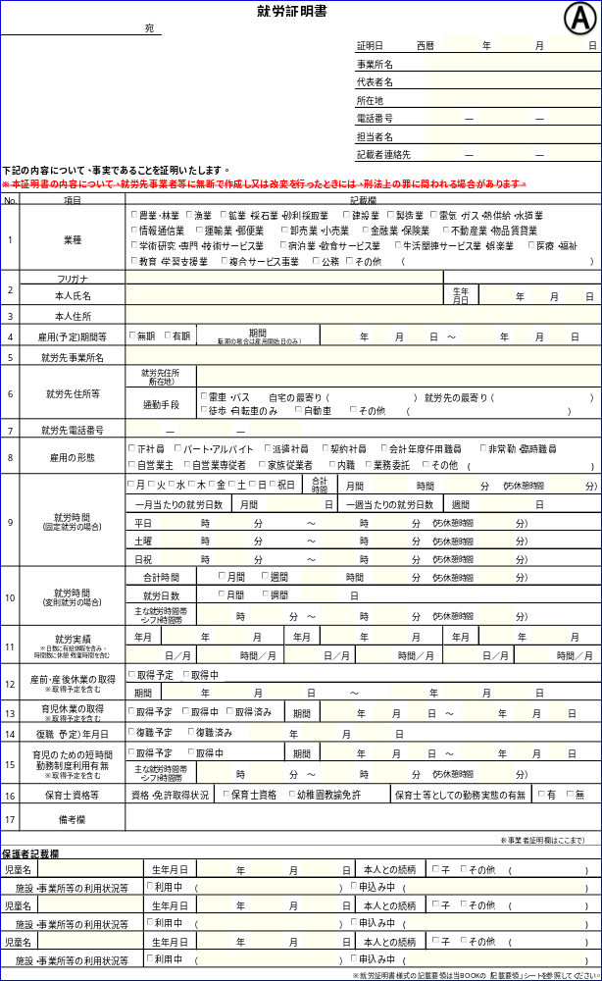

勤務先事業主から就労状況について
証明を受けて下さい。
（変則勤務の場合はシフト表を添付）

保護者名 | 相馬 太郎
児童名 | 相馬 春子 | 生年月日 〇年 〇月 〇日 | 〇 〇 | □保育園  ☑幼稚園  □児童クラブ | □利用中 ☑申込中（第一希望）
児童名 |  | 生年月日 年 月 日 |  | □保育園  □幼稚園  □児童クラブ | □利用中 □申込中（第一希望）
児童名 |  | 生年月日 年 月 日 |  | □保育園  □幼稚園  □児童クラブ | □利用中 □申込中（第一希望）

病気（障害）・就学・出産申立書
該当項目を○で囲んでください。
該当項目をマルで囲んで下さい
で囲んで下さい
相馬市長・相馬市福祉事務所長 様
令和 〇年 〇月 〇日
申請者 住所：相馬市中村字〇〇〇〇
氏名：相馬 秋男
児童との続柄：父・母・祖父・祖母・（ ）
私は、現在、下記のとおり相違ないことを申立てます。この申立ての内容に虚偽または事実と異なることがある場合には、承諾が取消しとなる場合があることに了承します。
病気（障害）申立書 | 傷病名 | 椎間板ヘルニア
病気（障害）申立書 | 障害名
病気（障害）申立書 | 症 状 | 腰痛、下肢の疼痛、しびれ
病気（障害）申立書 | 治療見込期間 | □約 週間 ☑約 2 ヶ月間 □約 年間 □不定
病気（障害）申立書 | 治療状況 | ☑入院加療 ○○年○○月○○日 ～ ○○年○○月○○日  □通院加療 週 日 ／ 月 日  生活状況（□通常生活 ☑安静 □寝たきり）
病気（障害）申立書 | 障害・介護の状況 | □身体障害者手帳 種 級 番号（ ）  □療育手帳 記号（ ）番号（ ）  □要介護認定証 （要介護 1・2.・3・4・5／要支援 1・2）
病気（障害）申立書 | 添付書類 | □処方箋、処方薬書の写し  事由の該当箇所に記入して下さい  ☑入院等治療計画書の写し  □身体障害者手帳、療育手帳、介護被保険者証等の写し  □その他（ ）  □診断書（＊状況により提出を求める場合があります）
就学申立書 | 学校等の名称 | ○○○専門学校
就学申立書 | 在学期間 | ○○年○月○○日 ～ ○○年○月○○日
就学申立書 | 就学日数 | 週 5 日 ／ 月 20 日
就学申立書 | 就学時間 | 9時00分 ～16時00分
就学申立書 | 添付書類 | ☑在学証明書等 □その他（ ）
出産申立書 | 出産日（予定日） | ○○年○○月○○日 出産 ・ 出産予定
出産申立書 | 休暇予定 | 産前休暇 ○○年○○月○○日 ～ ○○年○○月○○日  産後休暇 ○○年○○月○○日 ～ ○○年○○月○○日
出産申立書 | 添付書類 | ☑母子健康手帳の表紙及び出産予定日の記載があるページの写し

対象施設 | 問い合わせ先 | 電話番号
保育園、児童クラブ、認定こども園、  認可外保育施設、新制度未移行幼稚園、市立幼稚園 | 相馬市 こども家庭課 こども家庭係 | 0244-37-2204

介護（看護）状況申立書
相馬市長・相馬市福祉事務所長 様
令和 〇年 〇月 〇日
申請者 住所：相馬市中村字〇〇〇〇
氏名：相馬 太郎
児童との続柄：父・母・祖父・祖母・（ ）
私は、現在、下記のとおり介護（看護）していることを申立てます。この申立ての内容に虚偽または事実と異なることがある場合には、承諾が取消しとなる場合があることに了承します。
介護を受ける方  ・  必要な方 | 氏 名 | 中村 一男
介護を受ける方  ・  必要な方 | 住 所 | □同居 ☑別居（相馬市○○○○ ）
介護を受ける方  ・  必要な方 | 生年月日 | ○○年○○月○○日 （××）歳
介護を受ける方  ・  必要な方 | 介護者（申立者）  との続柄 | 介護者の 実祖父・実祖母・実父・実母・兄弟姉妹・子  義祖父・義祖母・義父・義母・ その他（ ）
介護を受ける方  ・  必要な方 | 要介護度（介護認定を  受けている場合） | □要支援（ １・２ ）  ☑要介護（ １・２・３・４・５ ）
介護を受ける方  ・  必要な方 | 利用している  サービス | ☑デイサービス 週 2 回 □ショートステイ 週 回  ☑ヘルパー 週3回朝晩のみ □その他（ ）週 回
介護を受ける方  ・  必要な方 | 障がい・傷病等の  状況 | 身体障害者手帳 級  傷病名
介  護  の  状  況 | 介護している場所 | ☑自宅（介護する方・介護を受ける方）□その他（ ）
介  護  の  状  況 | 介護が必要な理由 | ひとり暮らしであり、ヘルパーがいない間介護が必要なため
介  護  の  状  況 | 介護必要性の  内容 | 食事 | □一人でできる ☑一部介助 □全介助
介  護  の  状  況 | 介護必要性の  内容 | 衣服の着脱 | □一人でできる ☑一部介助 □全介助
介  護  の  状  況 | 介護必要性の  内容 | 入浴 | □一人でできる ☑一部介助 □全介助
介  護  の  状  況 | 介護必要性の  内容 | 排泄 | □一人でできる ☑一部介助 □全介助
介  護  の  状  況 | 介護必要性の  内容 | 屋内外の移動 | □一人でできる ☑一部介助 □全介助
介  護  の  状  況 | 介護の状況 | 介護日数：週 5 日／１ヶ月平均 20日 時間：１日4～6時間
介  護  の  状  況 | 介護の日数・時間 | ☑月 11時 00分～15時30分 ・１日 4時間 30分  ☑火 10時 30分～16時30分 ・１日 6時間 00分  □水 時 分～ 時 分 ・１日 時間 分  ☑木 10時 30分～16時30分 ・１日 6時間 00分  □金 時 分～ 時 分 ・１日 時間 分  ☑土 11時 00分～15時30分 ・１日 4時間 30分  ☑日 10時 30分～16時30分 ・１日 6時間 00分  ☑祝日 9時 00分～16時30分 ・１日 6時間 00分
※添付書類 （状況により医師診断書の提出を求める場合があります）
・介護認定を受けている方・・・・介護保険証の写し
・身体障害者手帳を持っている方・身体障害者手帳の写し
・傷病の方の介護（看護）・・・・ 傷病の内容がわかる入院等治療計画書または処方箋や処方薬書の写し
・その他・・・・・・・・・・・・精神障害者保健福祉手帳、特別障害者福祉手当、障害児福祉手当、療
育手帳の写しなど

対象施設 | 問い合わせ先 | 電話番号
保育園、児童クラブ、認定こども園、  認可外保育施設、新制度未移行幼稚園、市立幼稚園 | 相馬市 こども家庭課 こども家庭係 | 0244-37-2204

保護者名 | 相馬 太郎
児童名 | 相馬 春子 | 生年月日 R〇年 〇月 〇日 | 〇 〇 | □保育園  ☑幼稚園  □児童クラブ | □利用中 ☑申込中（第一希望）
児童名 |  | 生年月日 年 月 日 |  | □保育園  □幼稚園  □児童クラブ | □利用中 □申込中（第一希望）
児童名 |  | 生年月日 年 月 日 |  | □保育園  □幼稚園  □児童クラブ | □利用中 □申込中（第一希望）
求職活動状況申立書
求職活動は生計中心者のみ認められます。
相馬市長・相馬市福祉事務所長 様
令和 年 月 日
申立者 住所： 相馬市○○○○ ○番地
氏名： 相馬 花子
児童との続柄：父・母・祖父・祖母・（ ）
私は、下記のとおり求職活動であることを申し立てます。なお、教育保育給付認定、または施設等利用給付認定の決定後、決められた期間内に就労しない場合は、入園取消または認定取消となることについて異議申し立てしません。また、就労後は、すみやかに就労状況証明書を提出します。

求職活動の状況及び内容 | ■勤務先が内定している（後日、就労証明書提出）  ・内定先名称：○○工業  ・内定先住所：相馬市 ○○○○  ・勤務開始予定日： 令和○○年 ○○月 ○○日から
求職活動の状況及び内容 | □現在、求職活動を行っている（ 年 月 日から活動開始）  ・□すでに会社の面接に行った（合否決定待ち）  ・□求人企業に応募中で、これから会社の面接に行く  ・□ハローワークに通って（登録・相談）求職活動している（週・月 回程度）  ・□職場訪問等により求職活動している  ・□募集広告や求人情報誌、インターネットの求人情報を検索し求職活動をしている  ・□友人、知人より情報を得て求職活動している  ・□これからハローワークに行く  ・□その他（ ）
求職活動の状況及び内容 | □まだ行っていないが今後求職活動する予定
求職活動の状況及び内容 | □入園が決定したら求職活動する予定
求職活動の状況及び内容 | □職業訓練校、セミナー等の申込みをしている 開始時期： 年 月 日
前職の状況 | □勤めていなかった
前職の状況 | □勤めていた（期間： 平成○○年○○月 ○○日 ～ 令和○○年○○月 ○○日 ）  （事業所名： ㈱○○○○ ）  前職退職の理由  ・□閉業、倒産、事業所閉鎖など ・■希望退職  ・□解雇 ・□出産、育児のため  ・□契約期間満了 ・□その他（ ）

対象施設 | 問い合わせ先 | 電話番号
保育園、児童クラブ、認定こども園、  認可外保育施設、新制度未移行幼稚園、市立幼稚園 | 相馬市 こども家庭課 こども家庭係 | 0244-37-2204

放課後児童クラブの利用について

下記の記載事項をよくお読みのうえ、署名し申請時に必ず提出してください。
- 児童の送迎は保護者が行ってください。また、お迎えの時間は必ずお守りください。
- 児童クラブを欠席するときや、代理の方がお迎えするときは必ず児童クラブへ連絡してください。
- 児童クラブ活動中に事故や体調不良が発生し、支援員から連絡があった場合は、速やかに対応してください。
- 感染症（インフルエンザ、百日咳、はしか等）により小学校への出席が停止された場合は、児童クラブも欠席となります。
- 使用料、保護者会費、保険料等は、納入日までに遅延なく納入してください。これらを滞納した場合、入所決定を取り消すことがあります。
- 使用料の免除等を受けている方は、申請内容に変更が生じた際は直ちに使用料免除理由変更届を提出してください。
- 児童クラブ内での活動の際は支援員の指示に従ってください。支援員の指示に従わない、他の児童に危害を加えるなど、児童クラブの管理運営に支障をきたすと判断した場合、入所決定を取り消すことがあります。
- 児童クラブが委託等により運営される場合には、児童クラブの円滑な運営のため、登録申請書その他必要な情報について市と受託先が共有します。
- 小学校から児童クラブへ移動する際に発生した事故や損害は、児童の保護者の責任となります。ただし、市が行う送迎事業内で発生した事故等については、市が加入する保険の範囲内で補償を受けることができます。
10. 登録申請の内容に変更が生じたときは「変更届」や「就労証明書」など必要書類を提出してください。また、退職等により登録要件を満たさなくなった場合には退所となりますので「退所届」を提出してください。
11. 児童を安全・安心にお預かりするために、教育委員会・こども家庭課等関係機関から障害の程度や各種手帳の有無、生活状況等の個人情報を確認することに同意します。(同意に基づき取得した情報については、児童クラブの入会審査や児童クラブでの活動必要な範囲以外は利用しません)
相 馬 市 長 様
上記の記載事項をすべて確認しました。相馬市放課後児童クラブのルールを守って利用します。
令和 年 月 日 住 所 相馬市
利用申請にあたってのお約束事項になります。
内容に同意いただけましたら、記名押印の上、申請書と一緒にご提出ください。
保護者氏名
児童氏名
裏面もあります⇒

放課後児童クラブ登録申請に関する確認票
Ｑ１ お子様は区域外就学していますか（する予定ですか）
☑ 区域外就学している（する予定である）
学校名：（中村第一）小学校
□ 区域外就学していない
Ｑ２ 希望日に入会できなかった場合の対応について、あてはまる項目にチェックしてください。
☑ 申込みを継続する（入会となるまで待機する）
□ 申込みを取り下げる（理由： ）
Ｑ３ 児童クラブに入会できなかった場合の対応について、あてはまる項目にチェックしてください。
☑ 保護者が帰宅するまで自宅で留守番させる
□ 保護者が自宅で保育する（ 父 ・ 母 ）
□ 子どもを連れて就労する（ 父 ・ 母 就労先： ）
□ 同居祖父母等に預けて就労する
□ 別居祖父母等に預けて就労する
□ その他（ ）
Ｑ４は該当する方のみお答えください。
Ｑ４ 雇用形態が有期雇用である保護者について、あてはまる項目にチェックしてください。
□ 契約更新する予定である
更新後の契約期間：令和 年 月まで
☑ 契約更新する予定はない
（理由：転職するため ）
□ 未定

Ｑ５は該当する方のみお答えください。
Ｑ５ 長期期間のみの利用を希望する方で、学区外クラブで登録決定した場合の対応について、あてはまる項目にチェックしてください。
□ 学区外クラブを利用させる。
☑ 学区外クラブの場合は申請を取り下げる。
□ 未定

